**登录模块**

采用黑盒测试，划分等价类：

步骤 1: 确定输入参数：确定登录模块的输入参数，即用户名和密码。

步骤 2: 确定输入参数的有效范围，这里选择不能为空。

步骤 3: 划分等价类：根据有效范围和无效范围，将每个输入参数划分为不同的等价类。确保每个等价类包含具有相同行为和特性的输入值。

步骤 4: 选择测试用例：从每个等价类中选择一个或多个测试用例进行测试。确保测试用例能够覆盖每个等价类的典型情况和边界情况

有效输入等价类：不为空字符的密码与用户名

无效输入等价类：空字符的密码与用户名

测试

使用三种情况

* 用户名为空，密码不为空
* 密码为空，用户名不为空
* 二者都为空

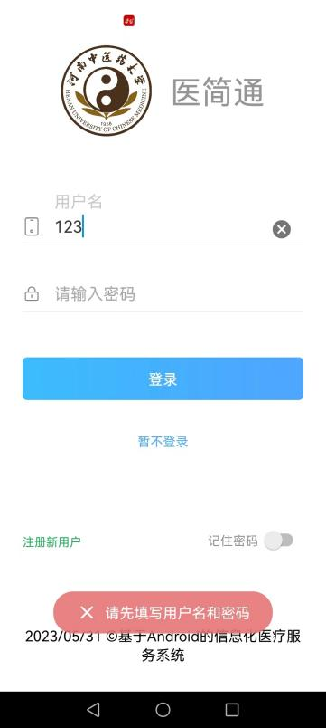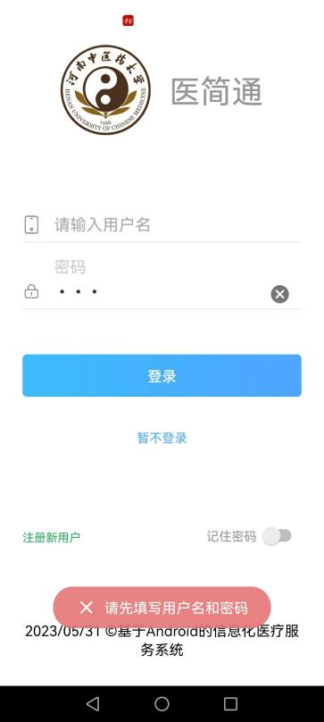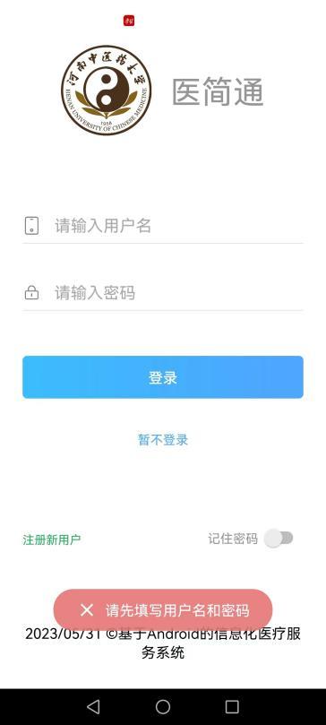

**三者都弹出提示框请先填写用户名和密码**

**注册模块**

采用黑盒测试，划分等价类：

步骤 1: 确定输入参数：确定注册模块的输入参数，即性别，姓名，身份证，出生年月，用户名，密码，确认密码。

步骤 2: 确定输入参数的有效范围，这里选择不能为空字符。

步骤 3: 划分等价类：根据有效范围和无效范围，将每个输入参数划分为不同的等价类。确保每个等价类包含具有相同行为和特性的输入值。

步骤 4: 选择测试用例：从每个等价类中选择一个或多个测试用例进行测试。确保测试用例能够覆盖每个等价类的典型情况和边界情况

有效等价类：注册信息都不为空字符，确认密码与输入密码一致

无效等价类：任意一项信息为空字符/确认密码与输入密码不一致

测试

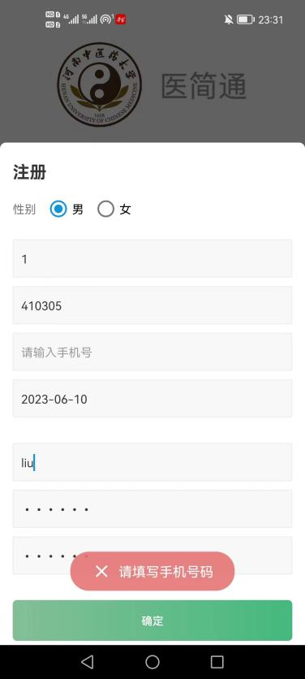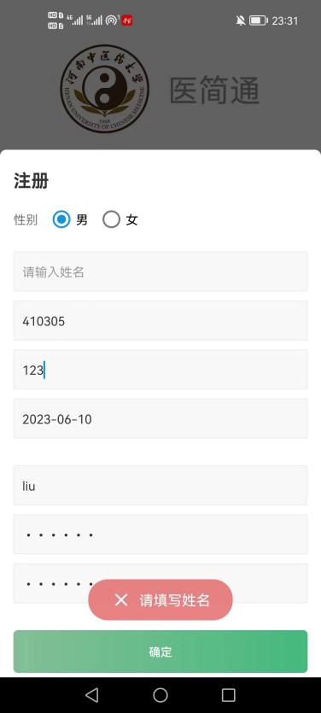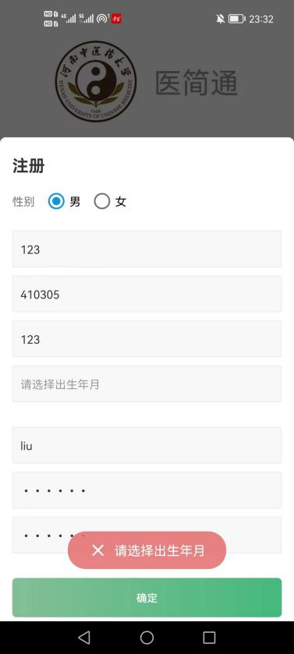

**选择一项注册信息不填写，都会弹出提示框需要填写这一项信息**

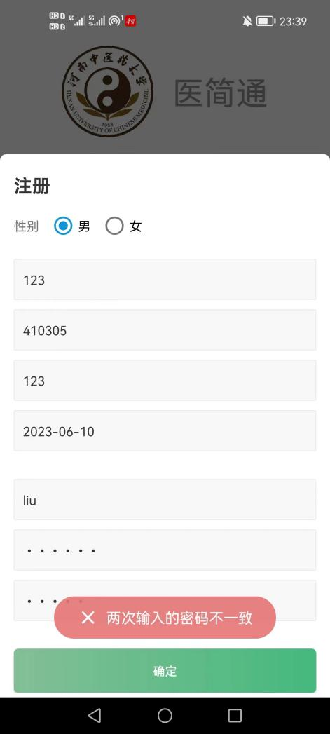

**如果两次输入密码不一致则提示**

Web端登录模块：

黑盒测试，划分等价类如下：

有效等价类：用户名，密码不为空且和数据表中一致，验证码正确

无效等价类：验证码不正确/输入用户名或密码与数据库中的冲突

测试如下：

验证码输入错误：

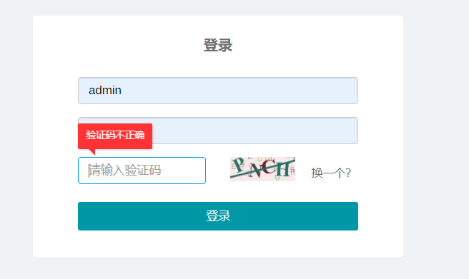

用户名密码输入错误

